第8课 路由路径靠算法
教学目标
1．了解路由器的主要功能，会追踪所用计算机访问目的地时经过的路径。
2．了解找到通信路径的方法。
3．了解路由服务自主可控的重要意义。
教学重点
1．知道路由的功能与找到通信路径的基本方式。
2．尝试追踪所用计算机访问目的地时经过的路由。
教学难点
了解路由找到通信路径的方法。
教学准备
具备上网条件的信息科技实验室等。
教学过程
新课导入
在互联网通信中，不同位置的网络设备到底是如何找到通信路径的呢？本课介绍寻找通信路径的服务——路由服务。
【教师活动1】引导学生回忆前课学习的内容，讨论“互联网的结构”并进行学习活动一：讨论某同学绘制的“心目中的互联网”示意图。
【学生活动1】学生完成学习活动一：思考并讨论对互联网的结构的认识。
【设计意图】引导学生快速回忆之前所学的网络相关知识，知道互联网由不同网络连接而成的，从互联网的结构引出互联网通讯路径的服务。
新知探究
一、路由的作用
IP数据包的传递
【教师活动2】提问学生：大家知道互联网由不同网络连接而成，网络通信时需要使用IP 数据包（域名会转换成 IP 地址）。但 IP 数据包到底是如何到达目的地的呢？
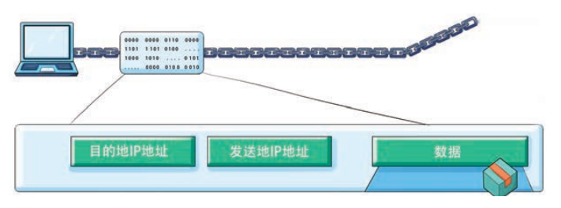
【设计意图】呼应前面的数据分包等知识，引导学生对IP 数据包中有目的地的IP地址，路由服务才能发挥作用。同时也了解到路由器工作在IP层，也就是说，它处理的都是IP数据包。
【教师活动3】讲解互联网中的路由服务：路由服务由数量众多的路由器协同实现，这些设备收到IP数据包后，会根据其中的目的地IP地址，计算出数据包下一个要到达的位置。这样一步一步，最终到达目的地。并提问学生：怎么能够看见网络中的节点（路由器）呢？访问https:// www.gov.cn/经过了几个路由器？
【教师活动4】组织学生完成学习活动二：查看访问一个网站时需要经过的路由器，引导学生记录计算机的默认网关，与跟踪https:// www.gov.cn/网站时经过的路由数量。并记录在学习任务单中。
1．执行ipconfig命令，观察窗口中的显示。
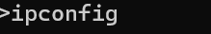查看默认网关。
2.执行tracert www.gov.cn命令。
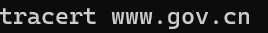
【学生活动2】完成学习活动二，记录本机默认网关，记录追踪www.gov.cn时经过了多少个路由，经过的第一个路由是否是本机的默认网关。
【设计意图】通过tracert命令展示数据包在互联网中经过多个路由器的过程，加深学生对路由服务的理解。通过ipconfig和tracert命令，引导学生如何查看本机的默认网关和数据包在网络中经过的路由器数量。这有助于学生理解网络中的节点可见性及数据包传输的路径选择。
【教师活动5】教师解释活动中遇到的问题：使用tracert命令追踪通信路径时，需要与相关设备进行交互，追踪过程中中间的三列显示的数字就是交互需要的时间。如果超出了设定的时间，就会显示为星号。如果全部都是星号，则会显示“请求超时”。
【教师小结】数据包每经过一个路由器被称为一跳，一般来说，如果在30跳内仍然没有找到可用的传输路径，则认为传输失败。网络中的一些设备，出于安全等因素的考虑，会拒绝回应tracert的部分请求或全部请求。这时，相应的位置也会显示为星号。不同地区、不同时刻执行同样的命令，可能会因网络状况的变化，得到不同的通信路径或不同的IP 地址。
【设计意图】引导学生直观感受到，网络访问过程中会使用路由。
二、路由与算法
【教师活动6】展示路由表优化示意图，解释路由表作用：路由器工作时依据的是路由表。路由器收到 IP 数据包后，会根据目的地 IP 地址，在表中找出记录好的传输路径，然后把 IP 数据包转发出去。有多条传输路径可以到达目的地时，路由器会根据权重等信息，选择更优的路径。
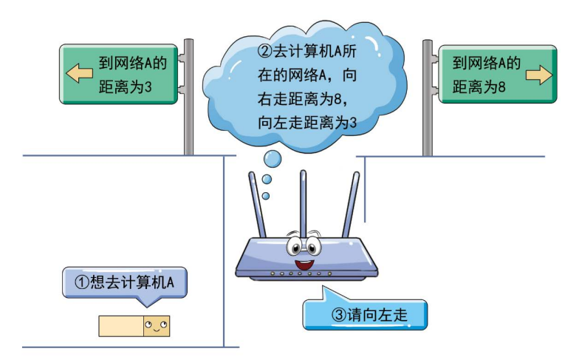
【教师活动7】组织学生完成学习活动三，引导学生通过查看路由表中的下一跳路由，由此判断传输的路径。
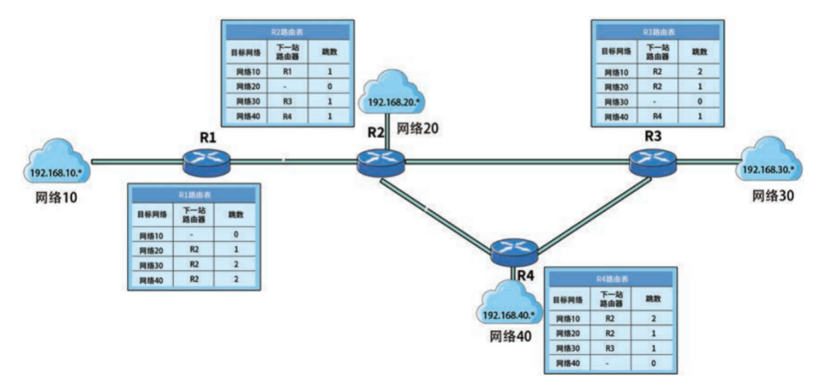
【学生活动3】尝试根据展示的路由器表信息，按要求展示路由过程。
192.168.10.2 跟 192.168.20.7 通信，可选择的通信路径：______________
192.168.10.2 跟 192.168.30.7 通信，可选择的通信路径：______________
192.168.10.2 跟 192.168.40.7 通信，可选择的通信路径：______________
【教师小结】路由表主要用于记录“下一站”，而不是最终的“目的地”。因此，在 R1的路由表中，访问20、30、40 网络都应前往与之相连的R2。并解释路由表的获取方式：获得和维护这张表可以由人来完成，当网络发生变化，也由人更改路由表来适应新的变化。此外，也可以由路由器彼此交换信息自动更新路由表。
192.168.10.2—R1—R2—192.168.20.7
192.168.10.2—R1—R2—R3—192.168.30.7
192.168.10.2—R1—R2—R4—192.168.40.7
【设计意图】通过活动引导学生理解路由器的工作原理，特别是路由表在数据包转发过程中的重要作用。
三、与路由相关的安全问题
【教师活动8】教师讲解网络传输过程中，IP数据包要借助路由服务进行传输。所以，控制了路由服务就意味着控制了网络传输过程。路由服务的安全，关系着整个网络的安全。 同时展示因路由而产生的安全相关事件，并组织学生阅读学习活动四，并从国家网络安全和个人信息安全两个角度梳理与路由安全的相关信息。
【学生活动4】学生阅读教师提供的资料，从国家网络安全和个人信息安全两个角度梳理与路由服务相关的安全问题。
【教师小结】自主可控事关国家网络安全：网络传输过程中，IP数据包要经过路由器传输。所以，掌控了路由器就意味着掌控了网络传输过程。合理使用事关个人信息安全：越来越多的家庭开始使用路由器共享上网，越来越多的人开始利用机场、酒店等场所提供的路由器上网……无论是网络的组建者还是使用者，都应了解相关的安全知识，以便最大可能地保障个人信息安全。
【设计意图】引导学生讨论在网络传输过程中，路由可能引发的安全问题。这种讨论可以提高学生的网络安全意识，还可以促使他们思考如何解决和预防这些问题。
应用提升
【教师活动9】教师提问：“域名解析服务器决定数据去哪，而路由器决定数据如何去”，对于这个观点，你怎么看?
【学生活动5】学生讨论域名解析服务与路由服务在互联网中功能异同。
【教师小结】域名解析服务器可以将域名转变为IP地址，分配IP数据包的去向。路由器会分析IP数据包中的目的地等信息，经过计算后，指明通信路径
【设计意图】联系上一节课内容，分辨域名解析服务与路由服务的功能区别，深入理解互联网服务是相辅相成的。
课堂小结
教师引导学生总结知识、分享收获。
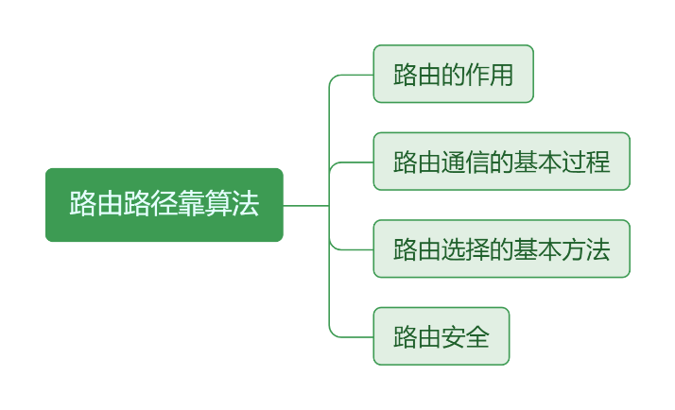
【设计意图】让学生通过梳理和总结，在巩固本节课所学知识的同时，对路由有进一步的思考。
教学反思
___________________________________________________________________________________________________________________________________________________________________________________________________________________________________________________________________________________________________________________________________________________________________________________________________________

